บทที่ 3

วิธีดำเนินการวิจัย

ในบทนี้จะกล่าวถึงการศึกษาเกี่ยวกับกระบวนการนำเถ้าลอย และ ชานอ้อย มาผลิต อิฐบล็อกประสาน โดยทำการทดลองและเก็บข้อมูลที่ คณะวิศวกรรรมศาสตร์ มหาวิทยาลัยราชภัฏมหาสารคาม คณะผู้วิจัยได้กำหนดขั้นตอนในการดำเนินการวิจัย ดังนี้

3.1 วัสดุที่ใช้ในการทดลอง

3.2 เครื่องมือและอุปกรณ์ที่ใช้ในงานวิจัย

3.3 ขั้นตอนและวิธีการทดลอง

**3.1 วัสดุที่ใช้ในการทดลอง**

1. ปูนซีเมนต์

ใช้ปูนซีเมนต์ปอร์ตแลนด์ประเภทที่ 1 ตามมาตรฐานผลิตภัณฑ์อุตสาหกรรม แห่งประเทศไทย มอก. 15-2547 ซึ่งเก็บและบรรจุไว้โดยไม่มีความชื้น

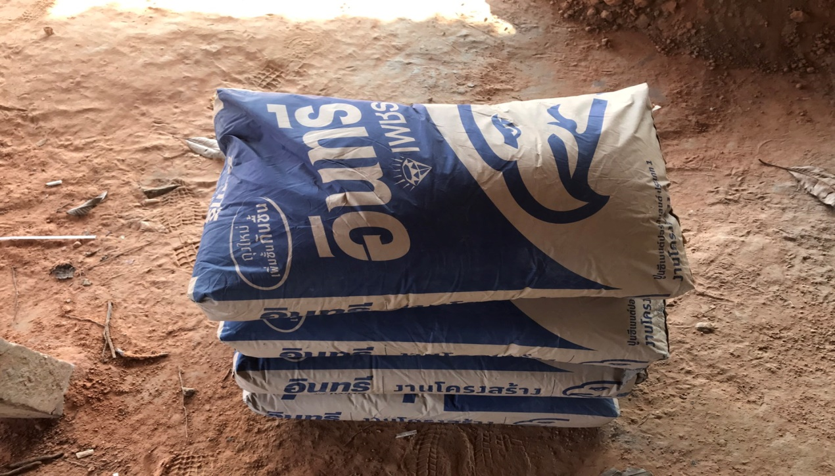

ภาพที่ 3.1 ปูนซีเมนต์ปอร์ตแลนด์ประเภทที่ 1

2. ดินแดง

ใช้ดินทำอิฐบล็อกประสาน อำเภอเมือง จังหวัดมหาสารคาม



ภาพที่ 3.2 ดินแดงที่ผ่านการร่อนผ่านตะแกรง เบอร์ 4 แล้ว

4. ชานอ้อย

ชานอ้อยจากโรงน้ำตาล วังขนาย อำเภอโกสุมพิสัย จังหวัดมหาสารคาม

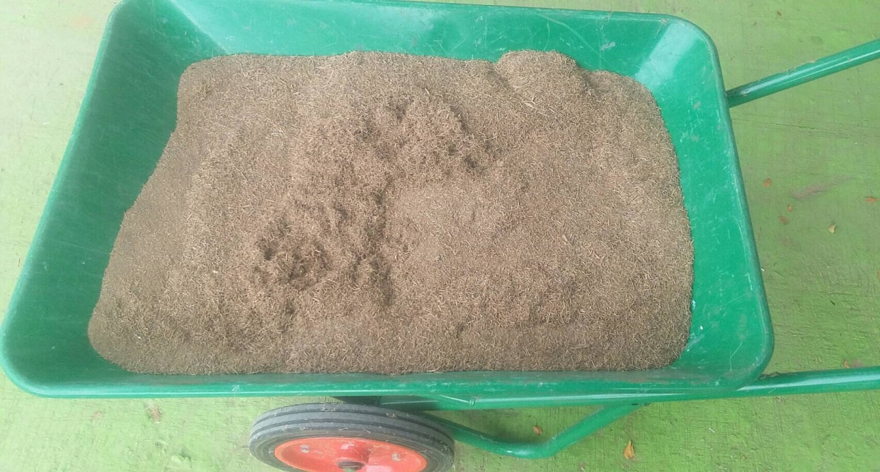

ภาพที่ 3.3 ชานอ้อยที่ผ่านการร่อนผ่านตะแกรงเบอร์ 4 แล้ว

4. เถ้าลอย

ใช้เถ้าลอยจากโรงไฟฟ้าแม่เมาะ จากจังหวัดลำปาง

5. น้ำ

ใช้น้ำประปาสะอาดในการผสม

**3.2 อุปกรณ์และเครื่องมือที่ใช้**

1. เครื่องบดดิน

2. เครื่องผสมอิฐบล็อกประสาน

3. เครื่องทดสอบกำลังอัด

4. เครื่องขึ้นรูปอิฐบล็อกประสานชนิดระบบไฮดรอลิก

**3.3 ขั้นตอนการทดสอบ**

3.3.1 การเตรียมตัวอย่างอิฐบล็อกประสาน

การออกแบบส่วนผสม

ในงานวิจัยนี้ได้ออกแบบส่วนผสมอิฐบล็อกประสานในอัตราส่วน ปูนชีเมนต์ต่อมวลรวมเท่ากับ 1 : 6 และใช้น้ำในการผสมอิฐบล็อกประสานอยู่ระหว่างร้อยละ 4 – 10 ของปูนซีเมนต์ แล้วขึ้นรูปอิฐบล็อกประสานขนาดเดียวคือ 12.5x25x10 ซม. มาตรฐานอุตสาหกรรมผลิตภัณฑ์ชุมชนอิฐบล็อกประสาน มผช. 602/2547 ดังแสดงในตาราง 3.1

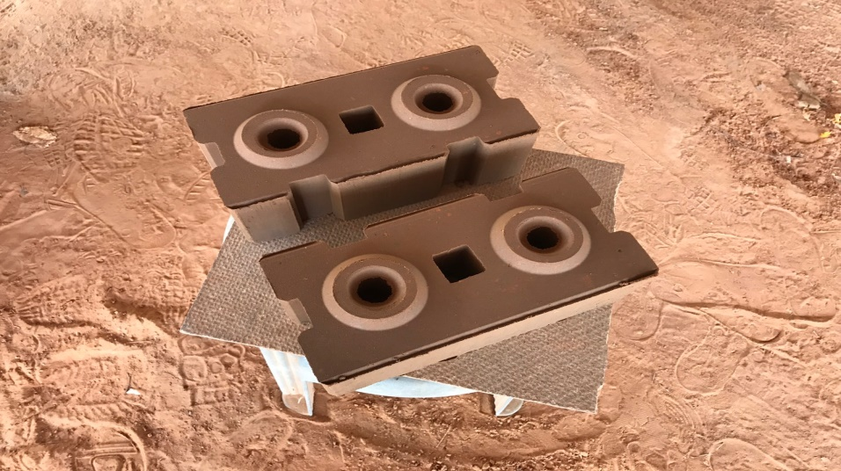

ภาพที่ 3.4 อิฐบล้อกประสานที่ผ่านการขึ้นรูปแล้ว

สัญลักษณ์ที่ใช้ในงานวิจัย

BC หมายถึง อิฐบล็อกประสานควบคุมที่ใช้ปูนซีเมนต์ปอร์ตแลนด์ประเภทที่ 1 เพียงอย่างเดียว

F หมายถึง อิฐบล็อกประสานที่ผสมเถ้าลอย

สัญลักษณ์ตัวเลข 10,20,30 และ 40 คือ ร้อยละของการแทนที่ปูนซีเมนต์

ด้วยเถ้าลอย

B หมายถึง อิฐบล็อกประสานที่ผสมชานอ้อย

สัญลักษณ์ตัวเลข 5,10,15 และ 20 คือ ร้อยละการแทนที่มวลรวมด้วยชานอ้อย

ตัวอย่างสัญลักษณ์

F10B10 หมายถึง อิฐบล็อกประสานที่ผสมเถ้าลอยในปูนซีเมนต์อัตราการแทนที่ร้อยละ 10 โดยน้ำหนัก และแทนที่ชานอ้อยร้อยละ 10 โดยปริมาตร เป็นต้น

ตาราง 3.1 ส่วนผสมของอิฐบล็อกประสาน

|  |  |  |  |  |  |  |  |  |  |  |  |
| --- | --- | --- | --- | --- | --- | --- | --- | --- | --- | --- | --- |
| **รหัสส่วนผสม** | **ร้อยละการแทนที่** | | | **ปริมาณส่วนผสม** | | | | | | | |
| **เถ้าลอย (F)** | | **ชานอ้อย**  **(B)** | | **ปูนซีเมนต์ (กรัม)** | | **ดินแดง (กรัม)** | | **ชานอ้อย (F)**  **(กรัม)** | | **เถ้าลอย (B) (กรัม)** | |
| BC | 0 | 0 | | 500 | | 3,000 | | ไม่ใช้ | | ไม่ใช้ | |
| F0B5 | 0 | 5 | | 500 | | 2,850 | | ตามปริมาตรของดินแดง 150 กรัม | | ไม่ใช้ | |
| F0B10 | 0 | 10 | | 500 | | 2,700 | | ตามปริมาตรของดินแดง 300 กรัม | | ไม่ใช้ | |
| F0B15 | 0 | 15 | | 500 | | 2,550 | | ตามปริมาตรของดินแดง 450 กรัม | | ไม่ใช้ | |
| F0B20 | 0 | 20 | | 500 | | 2,400 | | ตามปริมาตรของดินแดง 600 กรัม | | ไม่ใช้ | |
| F10B0 | 10 | 0 | | 450 | | 2,850 | | ไม่ใช้ | | 50 | |
| F10B5 | 10 | 5 | | 450 | | 2,700 | | ตามปริมาตรของดินแดง 150 กรัม | | 50 | |
| F10B10 | 10 | 10 | | 450 | | 2,550 | | ตามปริมาตรของดินแดง 300 กรัม | | 50 | |
| F10B15 | 10 | 15 | | 450 | | 2,400 | | ตามปริมาตรของดินแดง 450 กรัม | | 50 | |
| F10B20 | 10 | 20 | | 450 | | 2,250 | | ตามปริมาตรของดินแดง 600 กรัม | | 50 | |
| F20B0 | 20 | 0 | | 400 | | 2,700 | | ไม่ใช้ | | 100 | |
| F20B5 | 20 | 5 | | 400 | | 2,550 | | ตามปริมาตรของดินแดง 150 กรัม | | 100 | |
| F20B10 | 20 | 10 | | 400 | | 2,400 | | ตามปริมาตรของดินแดง 300 กรัม | | 100 | |
| F20B15 | 20 | 15 | | 400 | | 2,250 | | ตามปริมาตรของดินแดง 450 กรัม | | 100 | |
| F20B20 | 20 | 20 | | 400 | | 2,100 | | ตามปริมาตรของดินแดง 600 กรัม | | 100 | |
| F30B0 | 30 | 0 | | 350 | | 2,550 | | ไม่ใช้ | | 150 | |
| F30B5 | 30 | 5 | | 350 | | 2,400 | | ตามปริมาตรของดินแดง 150 กรัม | | 150 | |
| F30B10 | 30 | 10 | | 350 | | 2,250 | | ตามปริมาตรของดินแดง 300 กรัม | | 150 | |
| F30B15 | 30 | 15 | | 350 | | 2,100 | | ตามปริมาตรของดินแดง 450 กรัม | | 150 | |
| F30B20 | 30 | 20 | | 350 | | 1,950 | | ตามปริมาตรของดินแดง 600 กรัม | | 150 | |
| F40B0 | 40 | 0 | | 300 | | 2,400 | | ไม่ใช้ | | 200 | |
| F40B5 | 40 | 5 | | 300 | | 2,250 | | ตามปริมาตรของดินแดง 150 กรัม | | 200 | |
| F40B10 | 40 | 10 | | 300 | | 2,100 | | ตามปริมาตรของดินแดง 300 กรัม | | 200 | |
| F40B15 | 40 | 15 | | 300 | | 1,950 | | ตามปริมาตรของดินแดง 450 กรัม | | 200 | |
| F40B20 | 40 | 20 | | 300 | | 1,800 | | ตามปริมาตรของดินแดง 600 กรัม | | 200 | |

3.3.2 การทดสอบอิฐบล็อกประสาน

1. การทดสอบค่ากำลังอัดของอิฐบล็อกประสาน

ทดสอบ โดยใช้อิฐบล็อกประสานวางในแนวนอน จากนั้นนำไปกดด้วยเครื่อง Universal Testing Machine ส่วนผสมละ 3 ก้อนเพื่อหาค่าเฉลี่ย โดยทดสอบที่อายุ 7 และ 28 วัน โดยสามารถหากำลังรับแรงอัดของบล็อกประสานได้ จาก สมการที่ *(1)*

F = P/A *(1)*

เมื่อ F = กำลังรับแรงอัด (กก./ตร.ซม.)

P = แรงกระทำบนตัวอย่าง (กก.)

A = พื้นที่หน้าตัด (ตร.ซม.)

2. การทดสอบความหนาแน่น (Density) คำนวณหาค่าความหนาแน่นจากมวลต่อปริมาตรของตัวอย่างอิฐบล็อกประสานดังในสมการที่ *(2)*

P = M/V (2)

*เมื่อ* P = ความหนาแน่น (กก./ลบ.ม)

M = มวลของตัวอย่างทดสอบ (กก.)

V = ปริมาตรของตัวอย่างทดสอบ (ลบ.ม)

3. การหาร้อยละปริมาณการดูดซึมน้ำ (Water absorption)

เป็นการทดลองโดยเปรียบเทียบน้ำหนักของน้ำที่อิฐบล็อกประสานดูดซึมน้ำได้ภายหลังการแช่ในน้ำเป็นเวลา 24 ชั่วโมง กับน้ำหนักอิฐบล็อกประสานแห้ง ดังในสมการที่ (3)

ร้อยละปริมาณการดูดซึมน้ำ (Water absorption) = W2-W1 x 100% *(3)*

W1

เมื่อ W2 = น้ำหนักวัสดุมวลรวมละเอียดในสภาพอิ่มตัวผิวแห้ง (กรัม)

W1 = น้ำหนักของวัสดุมวลรวมละเอียดอบแห้ง (กรัม)

4. การทดสอบสมบัติทางความร้อน (Thermal properties)

ประกอบด้วย ค่าการแพร่ความร้อน (Thermal diffusivity) ได้จากอัตราส่วนของค่าการนำความร้อน (Thermal conductivity) ของวัสดุต่อผลคูณของค่าความหนาแน่น ([Density](http://www.foodnetworksolution.com/wiki/word/0280/density-ความหนาแน่น)) กับค่าความร้อนจำเพาะ (Specific heat) ของวัสดุนั้น ความร้อนจำเพาะ (Specific heat) หมายถึง ปริมาณความร้อน ([joule](http://www.foodnetworksolution.com/wiki/word/0883/joule-จูล), J) ที่ทำให้วัสดุที่มีมวลหนึ่งหน่วย (kg) อุณหภูมิเปลี่ยนไปหนึ่งองศามีหน่วยพื้นฐานในระบบ [SI](http://www.foodnetworksolution.com/wiki/word/0909/international-system-of-units-si) เป็น KJ/kg oC และค่าสภาพการนำความร้อน (Thermal conductivity) หรือสัมปะสิทธิ์การนำความร้อน เป็นสมบัติเชิงความร้อนของวัสดุ ที่บ่งถึงอัตราเร็วของการส่งผ่านพลังงานความร้อน โดยการนำความร้อน ของสารต่าง ๆ ซึ่งเป็นการส่งผ่านความร้อนภายในโมเลกุลของสาร จากโมเลกุลที่มีระดับพลังงานสูงกว่า ไปยังระดับที่ต่ำกว่า โดยประยุกต์ใช้ตามมาตรฐาน American Society for Testing Materials C 236-89 (1997 : 1-4) ทำการติดตั้งตัวอย่างทดสอบโดยจัดวางตำแหน่งเทอร์โมคัปเปิล ดังแสดงในภาพที่ 3.5 อุดรอยรั่วของกล่องด้านซ้ายมือที่มีเครื่องทำความร้อน (Heater) และด้านขวาของตัวอย่างทดสอบด้วยซีลยาง ฟองน้ำ หรือเทปกาว เพื่อป้องกันอากาศรั่ว ปล่อยให้มีการถ่ายเทความร้อนจากแหล่งกำเนิดความร้อน (ซ้ายมือ) ไปยังด้านขวามือโดยผ่านตัวอย่างทดสอบ ผลต่างของอุณหภูมิระหว่าง t2 และ t3 ถูกใช้ในการคำนวณจากสมการดังต่อไปนี้



เมื่อ U = ค่าการส่งผ่านความร้อน (วัตต์ต่อตารางเมตรองศาเคลวิน)

Q = ปริมาณความร้อนที่ส่งผ่านวัสดุทดสอบในภาวะเสถียร (วัตต์)

A = พื้นที่ภาคตัดขวางที่ความร้อนไหลผ่าน (ตารางเมตร)

 = ผลต่างของอุณหภูมิ ณ จุดที่ติดตั้งเทอร์โมคัปเปิล ระหว่าง

ตำแหน่งที่ 2 และตำแหน่งที่ 3

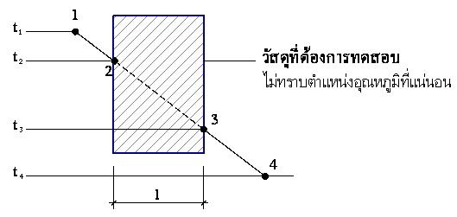

**ภาพที่ 3.5** แสดงการติดตั้งเทอร์โมคัปเปิล